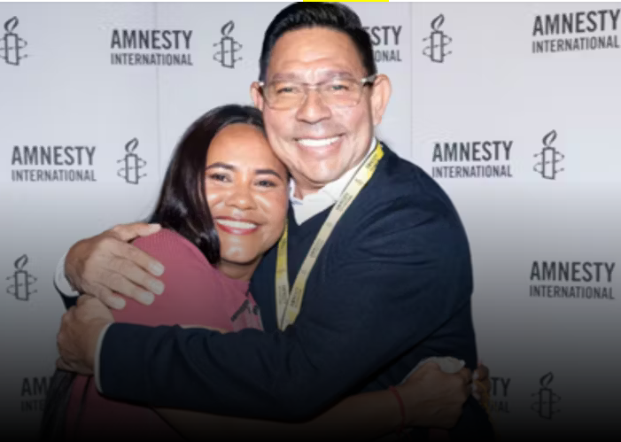
Schrijfactie Colombia: activisten met de dood bedreigd
Activisten van de organisaties CREDHOS en FEDEPESAN zetten zich al jaren in voor de rechten van mensen in het noorden van Colombia. Ze doen dit met gevaar voor hun eigen leven. Ze worden voortdurend bedreigd en geïntimideerd door gewapende groepen en drugsbendes. Afgelopen januari kwam naar buiten dat er zelfs een plan lag om Iván Madero Vergel (foto rechts), de voorzitter van CREDHOS, te vermoorden. De Colombiaanse autoriteiten doen te weinig om dit geweld te stoppen.
Wat kunt u doen?
Schrijf vóór 1 mei 2025 een brief aan de minister van Binnenlandse Zaken van Colombia. Roep hem op om mensenrechtenorganisaties als CREDHOS en FEDEPESAN te beschermen tegen geweld.
Natuurlijke rijkdommen
In de regio Magdalena Medio in het noorden van Colombia vechten het Colombiaanse leger en minstens vier gewapende groeperingen om de natuurlijke rijkdommen van het gebied, zoals olie en water. Het geweld tegen mensenrechtenverdedigers, waaronder vele moorden, begon al minstens 40 jaar geleden.

